Информационное письмо-приглашение о проведении
МЕЖДУНАРОДНОЙ МЕЖОТРАСЛЕВОЙ КОНФЕРЕНЦИИ
«ПЛАНИРОВАНИЕ И УСТОЙЧИВОЕ РАЗВИТИЕ СЕЛЬСКИХ И ГОРОДСКИХ ТЕРРИТОРИЙ»
(21-22 марта 2024 г., г. Москва ФГБОУ ВО ГУЗ)

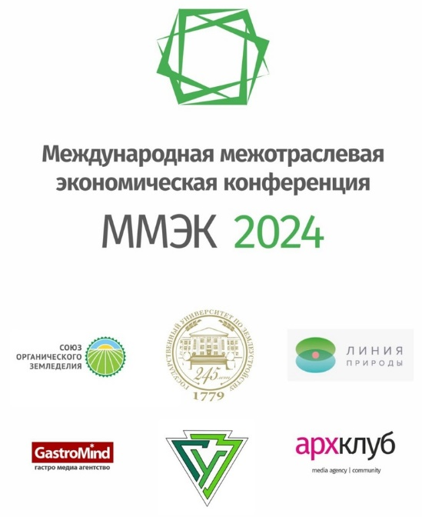

Уважаемые коллеги!

ФГБОУ ВО ГУЗ приглашает научно-педагогических работников, докторантов, студентов, магистров и аспирантов принять участие в Международной межотраслевой конференции «Планирование и устойчивое развитие сельских и городских территорий» с изданием сборника статей с присвоением ISBN, размещением в РИНЦ.

Работа конференции планируется по следующим разделам:
- Экономический
- Комплексное развитие сельских территорий
- Экология и сельское хозяйство
- Просвещение населения
- Здоровье и питание
- Пиар безопасного питания
- Гастрономия и сфера гостеприимства
- Образование
- Архитектура и ландшафт

Организаторы:
- Кафедра Градостроительства и пространственного развития ФГБОУ ВОГУЗ
- Ландшафтное бюро "ЛИНИЯ ПРИРОДЫ"
- HoReCa агентство GASTROMIND
- Ассоциация «Союз органического земледелия»

Цели и миссия:
- Решение экологических проблем города за счет переселения граждан на сельские территории.
- Преображения сельских территорий в комфортную и безопасную среду для переселения и постоянного проживания городских жителей.
- Создание устойчивой экономической модели коммуникации между городом и сельскими территориями
- Улучшение общего состояния здоровья горожан за счет расширения органического ассортимента продуктовой корзины, как результат торговых отношений города и сельских территорий.
- Налаживание межотраслевых коммуникаций с целью построения устойчивого развития экономических отношений города и сельских территорий.
- Поддержка малых фермерских хозяйств
- Создание доступной социальной инфраструктуры на сельских территориях для образования успешного профессионального развития детей и подростков из семей сельских работников, а также переехавших из города граждан.
- Создание устойчивой экологии и природосообразности в городе и на сельских территориях.

При участии:
- Роман Саблин - первый экотренер в России и СНГ, основатель компании "Зелёный Драйвер", ведущий экоконсультант по экологизации бизнеса, экологист с 13-летним опытом (применяет более 100 экопривычек), экоинфлюенсер, эксперт и спикер ПМЭФ, КЭФ, TEDx, Форума “Экосистема”, президентской платформы “Россия страна возможностей”, общества “Знание” и др.
- Татьяна Чистякова - руководитель ландшафтного бюро Линия природы.
- Рыбакова Александра - Врач-терапевт с высшей немецкой квалификацией (FA Innere Medizin), эксперт в теме питания и здоровья. Автор образовательных программ, спикер научных конференций, 17 лет опыта в лучших клиниках Европы. Сооснователь академии целостного здоровья LIFEMED
- Рыбаков Александр- врач-специалист нейрорадиолог Центр мозга г. Фрайбург, степень по медицинскому образованию PGC in MASTERS of Medical Education, Nottingham University, Англия. Сооснователь академии целостного здоровья LIFEMED
- Коршунов Сергей Александрович - Председатель Правления Союза органического земледелия, к.м.н
- Ковалева Вероника - руководитель HoReCa агентства Gastromind
- Цыпкин Юрий Анатольевич – д.э.н., проф., кафедры Градостроительства и Пространственного развития ФГБОУ ВО ГУЗ
- Татьяна Близнюкова - к.э.н., доцент кафедры Градостроительства и Пространственного развития ФГБОУ ВО ГУЗ
- Ефимова Полина архитектор, директор архитектурного бюро А.iT;
- Александр Мерзлов, руководитель центра устойчивого развития сельских территорий РГАУ-МСХА имени К.А.Тимирязева, президент Ассоциации самых красивых деревень и городков России

Информация для участников:
Конференция будет проведена 21-22 марта 2024 г., в очном и дистанционном формате, ссылка (ссылки) при дистанционном формате участникам, и программа конференции будет разослана до 21 марта 2024 г. включительно. Заявки присылать до 15 марта 2024 г. на электронный адрес prirodaline@mail.ru, tvblisnukova@yandex.ru. Заявка на участие оформляется в отдельном файле по форме Приложения 1.
Объем статьи не должен превышать 20 000 печатных знаков с учетом пробелов. Текст набирается шрифтом Times New Roman, размер 14, междустрочный интервал – 1,0 (одинарный). Выравнивание текста – по ширине. Абзацный отступ – 1,25. Поля: верхнее – 2 см, нижнее – 2 см, левое – 3 см, правое – 1 см. Текст статьи оформить в соответствии с Приложением 2. В электронном варианте каждая статья должна быть в отдельном файле. В имени файла укажите фамилию автора и первые три слова названия статьи.

